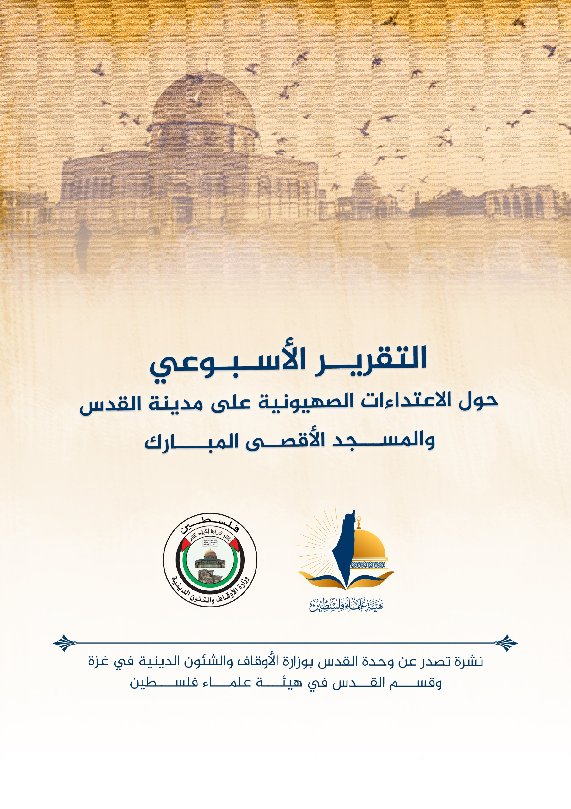
تقرير الأسبوع الثاني من شهر حزيران يونيو (6) 2022م حول الاعتداءات الصهيونية على مدينة القدس والمسجد الأقصى المُبارك
الملخص:
- اقتحم 1,691 مستوطنًا المسجد الأقصى المُبارك خلال الأسبوع الماضي.
- قوات الاحتلال هدمت حوالي 1032 مسكناً ومنشأة، منها 361 مسكناً العام الماضي.
- إبعاد عدد المرابطات المقدسيات لمدد تصل إلى ستة أشهر منهن: نفيسة خويص ورائدة سعيد وغيرهن.
- مخطط تهويدي على جبل المشارف شمال القدس ومخطط تهويد ي آخر لتهويد شارعي صلاح الدين وشارع السلطان سليمان القانوني.
- بلدية الاحتلال ترصد ميزانية مقدارها 514 مليون (شيكل) لاستكمال تهويد قطاع التعليم في القدس.
- خلال شهر أيار/مايو الماضي 22اقتحاماً للأقصى المبارك من قبل قوات الاحتلال والمستوطنين، فيما تم منع رفع الأذان في المسجد الإبراهيمي 50 وقتاً.
- 42 قرار إبعاد و60 عملية هدم نفذها الاحتلال في القدس منذ بداية هذا العام.
الاقتحامات والاعتداءات على المسجد الأقصى المُبارك:
تستمر أذرع الاحتلال في اقتحاماتها للمسجد الأقصى المُبارك بشكلٍ شبه يومي:
واصلت مجموعات من المستوطنين، اليوم الخميس، تدنيسها حرمة المسجد الأقصى المُبارك، باقتحامات وجولات استفزازية بحراسة مشددة من قوات الاحتلال. يقتحمون المسجد الأقصى المُبارك من باب المغاربة المحتل الأسير المغتصب، ويغادروه من باب السلسلة.
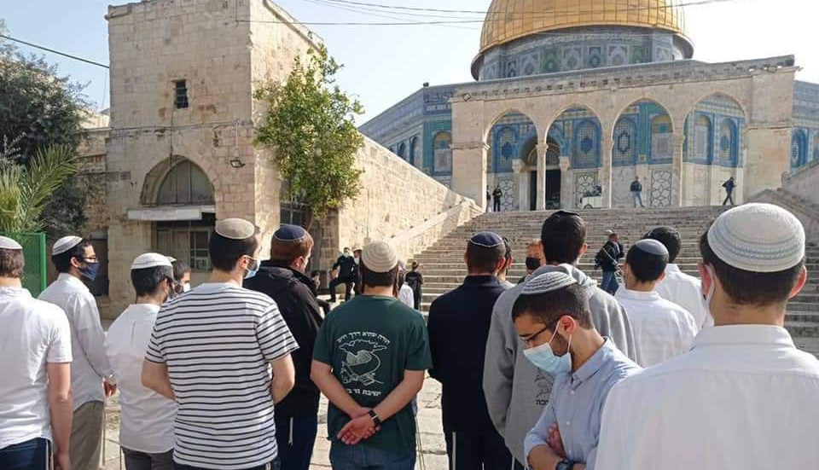
- وثّقت شبكة “القسطل” الإخبارية، اقتحام 1,691 مستوطنًا اقتحم المسجد الأقصى المُبارك، من الأحد الماضي حتى الخميس (5- 9 حزيران/يونيو). وبيّنت الشبكة أن من بين المقتحمين طلاب معاهد دينية توراتية وضباط وجنود وموظفون في حكومة الاحتلال وأعضاء من برلمان الاحتلال "الكنيست". وأشارت إلى أن المقتحمين أدوا صلواتهم وطقوسهم التلمودية في باحات الأقصى، وبالأخص عند المنطقة الشرقية قرب مصلى باب الرحمة، وأكدت "القسطل" أن أكبر عدد للاقتحامات سُجّل يوم الأحد (الخامس من حزيران)، حيثُ اقتحم المسجد الأقصى المُبارك 647 مستوطنًا، تزامنًا مع احتفال المستوطنين بـ " عيد نزول التوراة” أو ما يسمى بـ”الشفوعوت” أو “الأسابيع”، وسط رباط وتصدي المصلين والمرابطات في باحاته ومصلياته. وتزامنًا مع ذلك، اعتدت شرطة الاحتلال على الموجدين في المسجد الأقصى المُبارك والمدافعين عنه، وفرضت تشديداتها على الأبواب، ومنعت عشرات الشبّان والمصلين من الدخول إليه، كما أغلقت المصلى القبلي بالسلاسل الحديدية، وحاصرت المرابطين في داخله. وقابل المرابطون والمرابطات ذلك بالتكبير، وأداء صلاة الضحى في ساحات المسجد الأقصى المُبارك التي باتت أحد أساليبهم لمواجهة الاقتحامات، ورفعوا أعلام فلسطين عاليًا في وجه جنود الاحتلال والمستوطنين.
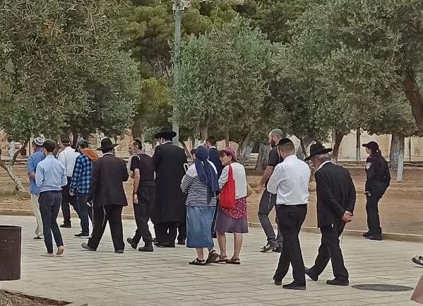
- الأربعاء 8/ 6 اقتحم المسجد الأقصى المبارك 255 مقتحم صهيوني.
- الخميس 9/ 6 اقتحم المسجد الأقصى المبارك 193 مقتحم صهيوني.
- الأحد 12/ 6 اقتحم المسجد الأقصى المبارك 121 مقتحم صهيوني.
- الإثنين 13/ 6 اقتحم المسجد الأقصى المبارك 141 مقتحم صهيوني.
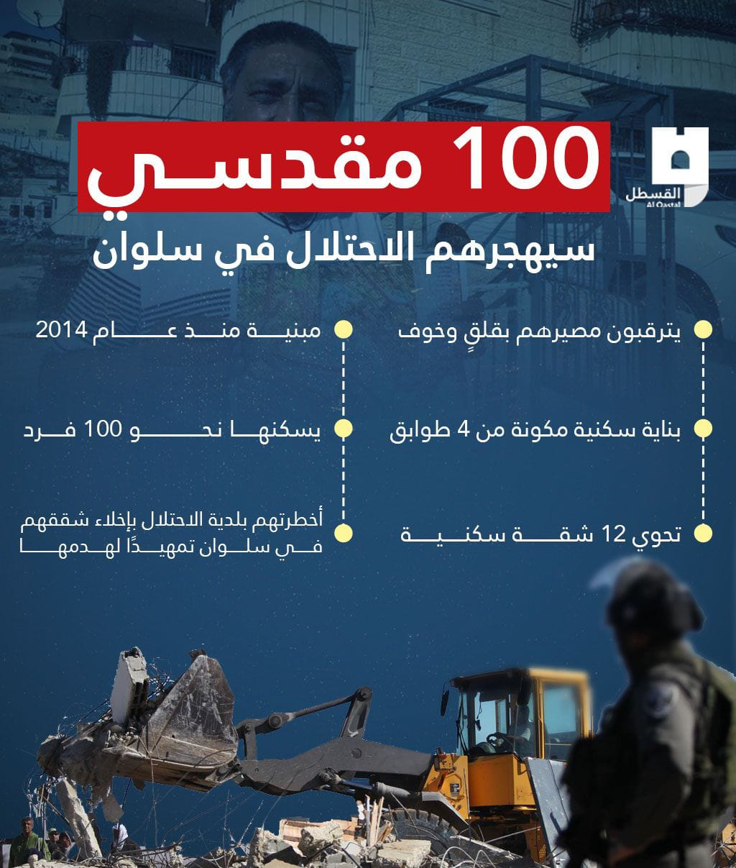
استيطان:
- مخطط تهويدي على جبل المشارف شمال القدس: تعتزم سلطات الاحتلال إقامة مبنى تهويدي استيطاني ضخم على شكلٍ يُشبه الخوذة العسكرية ذات الطراز المذهب على أراضي جبل المشارف الواقعة وسط القدس المحتلة. ومنذ بداية العام 2022، كثفت حكومة الاحتلال من إقرار مشاريعها الاستيطانية والتهويدية الكبرى في مدينة القدس، والتي تجري على قدم وساق، بهدف تغيير واقعها التاريخي والقانوني والديمغرافي، وإثبات سيادتها وسيطرتها على المدينة المقدسة. ويتضمن المشروع إقامة مبنى استيطاني ضخم على شكل خوذة عسكرية مذهبة بارتفاع 35 مترًا عن سطح الأرض سيقام على أراضي بلدة العيساوية في جبل المشارف، والتي تم الاستيلاء عليها سابقًا لصالح المشاريع الاستيطانية والتهويدية، وسيتم البناء على مساحة 28 دونمًا من أراضي العيساوية المصادرة، وسيضم عدة طوابق تشمل معارض وقاعات، كما سيخصص جزء منه كمتحف تاريخي للعالم اليهودي "اينشتاين" لعرض الموروث الخاص فيه كما يزعمون. كما سيخصص جزء آخر كـمتحف للعصابات الصهيونية التي ارتكبت مجازر بحق الفلسطينيين في عامي 1947-1948، ولعرض مقتنيات وموجودات للاحتلال. ومن جانبها، رصدت حكومة الاحتلال مبلغا بقيمة 35 مليون شيقل (نحو 10 مليون دولار) لأجل إقامة المبنى الضخم، تحت إشراف بلدية الاحتلال وعدة وزارات ومؤسسات احتلالية. وسيقام المبنى على أعلى منطقة في القدس، وهي جبل المشارف، ويمكن مشاهدته من أي مكان بالمدينة، وتحديدًا البلدة القديمة والمناطق المحيطة بها، ومن منطقة الأغوار. ويهدف الاحتلال من وراء هذا المشروع التهويدي، إلى تجسيد سيطرته على القدس، ومسح تاريخها وحضارتها، ولصرف الانتباه عن معالمها التاريخية الإسلامية والعربية.
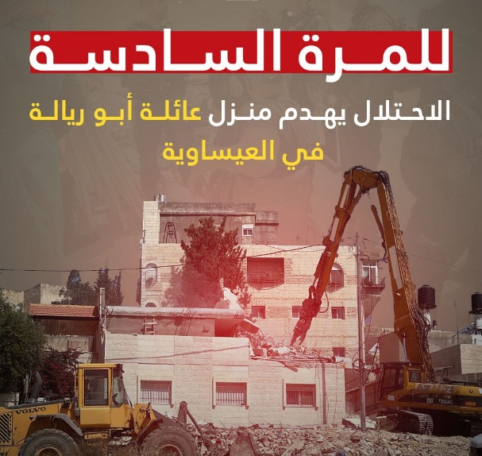
- بلدية الاحتلال تروج لمخطط لتهويد شارعي صلاح الدين وشارع السلطان سليمان بذريعة "التطوير العمراني": ذكر الموقع الإخباري العبري (كول هعير) العبري إنّ بلدية الاحتلال في القدس ستروج لمخطط تهويدي شرقي مدينة القدس يتضمن على حد قول الموقع: تطوير البنية التحتية، وإنشاء مناطق للجلوس، وذلك بميزانية تعادل 70 مليون (شيكل). ويتضمن المخطط أعمالاً ستغير من طابع: ساحة شركة الكهرباء في شارع صلاح الدين، وبناء جادة على طول شارع السلطان سليمان وشارع الأنبياء. وزعمت البلدية العبرية أن الهدف من التجديد هو استخدام مساحات المدينة الحالية وتحويلها إلى "مساحات مخصصة للمشاة، مظللة وممتعة للمعيشة والأنشطة المدنية". وفي المرحلة الأولى من المشروع التهويدي، سيتم تجديد ساحة شركة الكهرباء، والتي تتضمن تنفيذ أعمال تنمية بيئية، كبناء حديقة ومناطق خضراء، بالإضافة لزراعة أشجار وأعمال بنية تحتية. علاوة على ذلك، سيتم تجديد واجهات المباني والأرضيات، وتركيب أثاث خاص بالشارع. وحسب المخطط، سيتم في المرحلة الثانية تجديد شارعي السلطان سليمان والأنبياء المطلة على سور البلدة القديمة الشمالي، حيث سيتم بناء جادة على طول الطريق تربط بين جهتي الشارع، تتضمن إعادة تصميم نظام المرور ووضع أشجار لتظليل المنطقة.
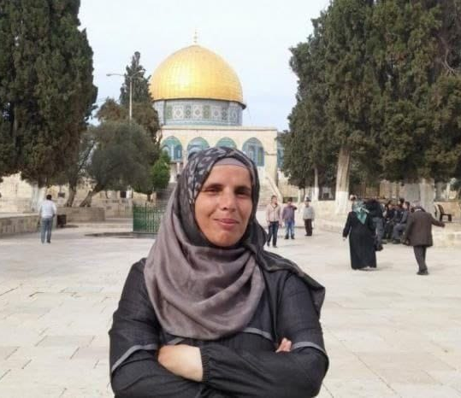
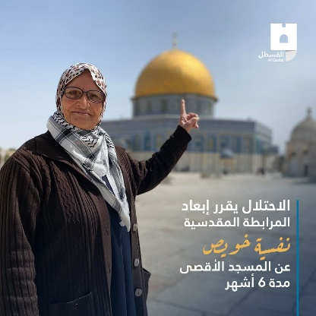
- الاثنين: 13/6؛ مخطط استيطاني ضخم يستهدف تهويد منطقة برية القدس بالكامل بذريعة إنشاء "حديقة وطنية": كشفت صحيفة (إسرائيل هاليوم) العبرية، عن مخطط استيطاني يهدف لإقامة "حديقة وطنية" على مساحة تبلغ حوالي مليون دونم بين القدس والبحر الميت. وأوضحت الصحيفة العبرية أنّ هذه الخطة "أولية"، تهدف لتغيير معالم المنطقة، وجعلها وجهة للمتنزهين من المستوطنين. وعلى الرغم من أنها أولية، إلا أنها ليست نظرية، وقد تم بالفعل الانتهاء من الخطة الإستراتيجية لها، وبدأ العمل من قبل القائمين عليها لإيجاد شركاء في التنفيذ. وتبدأ الحديقة الاستيطانية من مستوطنة (كوخاف هشاحر)، إلى الشمال الشرقي من رام الله، شمالاً، وتصل إلى شرقي تجمع (غوش عتصيون)، جنوباً، وبذلك سيستهدف هذا المشروع الاستيطاني منطقة برية القدس، أو بادية القدس التاريخية بالكامل، وهي من أهم المناطق ذات الأهمية الجيوستراتيجية في الضفة الغربية. وبحسب المخطط، فإنّ "الحديقة الاستيطانية" ستضم نحو نصف المساحة المطلة على البحر الميت، وسيتم إنشاء شبكة مطاعم متنقلة، ومجمع فندقي، ومركز معلومات. ولا تزال التداعيات السياسية لهذه الخطوة غير واضحة، حيث من المتوقع أن تلقى معارضة دولية، وفق الصحيفة العبرية، إذ أن هذه الخطوة من شأنها أن تضع حداً لمبدأ حل الدولتين، وهو ما يتعارض مع الموقفين الأمريكي والأوروبي. وبحسب الصحيفة، يسعى القائمون على المخطط لتجاوز الإشكاليات السياسية، والبدء بممارسات عملية على الأرض عبر تنفيذ اقتحامات يومية للمستوطنين في المكان، وغيرها من النشاطات.

إبعاد:
- إبعاد المرابطة المقدسية نفيسة خويص عن المسجد الأقصى المُبارك، لمدة ستة أشهر، والمرابطة المقدسية رائدة سعيد لمدة خمسة أشهر، في الخامس من حزيران/يونيو الجاري، عقب اعتقالهن من أمام باب الأسباط، واقتيادهن للتحقيق في أحد مراكزها. وفي ذات اليوم، اعتدت قوات الاحتلال على المرابطين والمرابطات في المسجد الأقصى المُبارك، الذين استمروا بترديد الهتاف والتكبير ورفع الأعلام الفلسطينية، تزامناً مع اقتحامات المستوطنين للمسجد الأقصى المبارك، وأدائهم صلوات تلمودية و"سجود ملحمي"، ورقص وغناء استفزازي..
أخبار متفرقة:
- يعتزم نواب من الصهاينة طرح مشروع قانون أمام "الكنيست" لتشديد العقوبة على راشقي الحجارة الفلسطينيين.
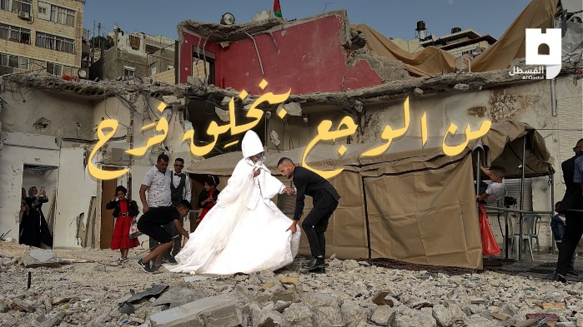
- "احتفل أبناء عائلة الرجبي بزفاف ابنتهم الوحيدة، لبسوا أجمل ما لديهم، ورفعوا الأعلام الفلسطينية ورددوا الأهازيج الوطنية مُعلنين أن آليات الاحتلال لن تقضي على صبرهم ولن تُنهي حبهم لقُدسهم، حتى لو افترشوا أرضها والتحفوا سماءها دون مأوى"..
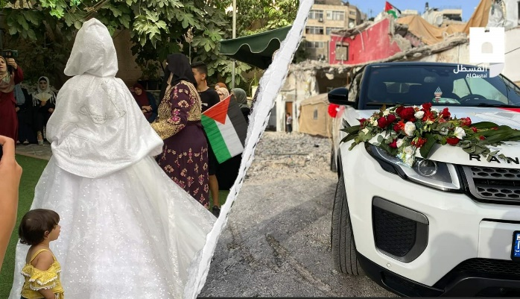
"ربيحة الرجبي".. عروسٌ مقدسيّة زُفّت من بين الركام
- قوات الاحتلال تعتقل الأسير المقدسي المحرر محمد فيراوي، من البلدة القديمة في القدس المحتلة، بعد أقل من يومين من الإفراج عنه.
- بلدية الاحتلال ترصد ميزانية مقدارها 514 مليون (شيكل) لاستكمال تهويد قطاع التعليم في القدس: رصدت اللجنة المالية التابعة لبلدية الاحتلال في القدس، مؤخراً، ميزانية تقدر بنحو 514 مليون (شيكل) لتعزيز قبضتها على قطاع التعليم في القدس الشرقية المحتلة. وتشمل خطة بلدية الاحتلال لاستهداف قطاع التعليم في القدس 18 مشروًعا لبناء فصول دراسية ورياض أطفال في بلدات وأحياء المدينة ومباني عامة، وتعزيز البنية التحتية. ووفق القرار تمت المصادقة على ميزانيات إجمالية بقيمة 310 مليون (شيكل) لبناء غرف صفية في رياض الأطفال والمدارس، منها 4 رياض أطفال في أحياء الشيخ جراح، و6 رياض أطفال في قرية أم طوبا، و18 فصلاً ابتدائياً.
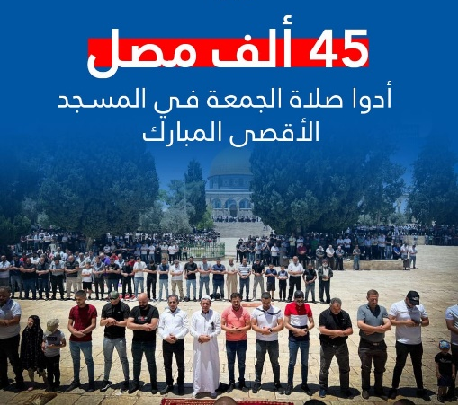
- الجمعة 10/6؛ مصلون في المسجد الأقصى المُبارك يكتشفون وجود تشققات في أرضيات الرواق الغربي فيه: كشف مُصلون فلسطينيون، أمس الجمعة، عن بروز تشققات في أرضية المسجد الأقصى المُبارك، من جهة باب الحديد، الواقع في الرواق الغربي للمسجد الأقصى المُبارك. والجدير بالذكر أنّ الاحتلال يمنع باستمرار لجنة إعمار المسجد الأقصى المُبارك التابعة لدائرة الأوقاف الاسلامية في القدس ترميم مصليات ومرافق المسجد الأقصى المُبارك، إضافة إلى توقيف واعتقال من يحاول إصلاح وترميم أي موقع في المسجد الأقصى المُبارك. ويأتي هذا الاكتشاف للتشققات في الرواق الغربي للأقصى، بالتزامن عن ما كشفه عددٌ من المختصين في الشأن المقدسي، والمنصات الفلسطينية من مخطط الاحتلال للاستيلاء على التسوية الجنوبية للمسجد الأقصى المبارك، لربطها بسلسلة الأنفاق التهويدية أسفل المسجد الأقصى المُبارك.
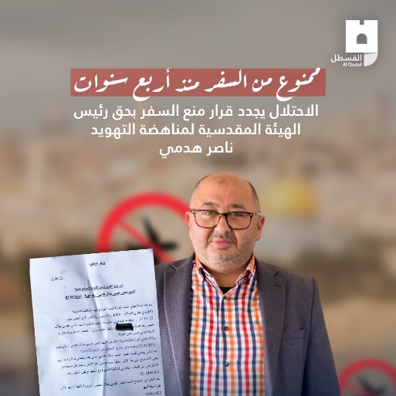
- الثلاثاء: 15/6، اقتحمت طواقم تابعة لبلدية الاحتلال الإسرائيلي في القدس المحتلة، بحراسة قوة عسكرية معززة من شرطة، بلدة العيساوية وسط القدس المحتلة. وشرعت طواقم البلدية العبرية بتصوير شوارع ودهم منازل تمهيداً لإصدار مخالفات مالية وإخطارات بالهدم.
- الثلاثاء: 14/6؛ الاحتلال يحكم على الشيخ يوسف الباز بالسجن لمدة 20 شهراً، بسبب دعمه للرباط في الأقصى ومن ثم تم تلفيق تهم أخرى له، والشيخ يوسف الباز، يبلغ من العمر 64 عاماً، وهو إمام المسجد الأقصى المُبارك العمري الكبير في مدينة اللد.
- الثلاثاء 14/6، إصابة أكثر من 60 مقدسياً جراء اعتداءات المستوطنين وقوات الاحتلال في سلوان، من بينهم أطفال، واعتقال العشرات من المقدسيين بحجج مختلفة.
- سلطات الاحتلال تجدد منع السفر بحق الناشط المقدسي ناصر الهدمي.
مؤتمر تهويدي بحضور شخصيات "إسرائيلية" متطرفة في القدس:
- انطلقت، يوم الخميس 9/6، أعمال مؤتمر (فرض السيادة "الإسرائيلية" على القدس الشرقية) في البؤرة الاستيطانية (بيت أوروت) على قمة جبل الطور، المُطل على البلدة القديمة للقدس. وكانت "حركة السيادة" "الإسرائيلية" المتطرفة قد كشفت عن جدول أعمال المؤتمر التهويدي المذكور، مؤكدًة أنّ شخصيات حكومية "إسرائيلية" كبيرة شاركت في الافتتاح وفي التداول في ثلاث نقاط أساسية تصدرت أعمال المؤتمر. وعُقد المؤتمر تحت عنوان ـ(أقف على الحائط وأطالب بالسيادة)، وتصدر أعماله للعام المقبل وما أنجز وما لم ينجز والأسباب والمعوقات، أما القضية الثانية مستقبل البلدة القديمة والوجود اليهودي فيها، وثالثاً المسجد الأقصى المُبارك والمطلوب للمرحلة المقبلة من "حركة السيادة" لتمكين اليهود من العمل بحرية في (جبل البيت) بناء على ما تحقق خلال العامين المقبلين. ودعا حاخامات من بينهم الحاخام (شموئيل إلياهو)، حاخام صفد، و(يسرائيل غانز) الحركة للدفع نحو تطبيق السيادة في شرق القدس المحتلة وحسم مصير (هار هبيت)، والذي يقصد به "المعبد" المزعوم والسير قدماً في مسار تهويده، والبناء على ما تم إنجازه بمساعدة الشرطة والأمن الذي حسب قولهم ضرب الأوقاف الإسلامية و"تنظيم المرابطين" بيد من حديد.
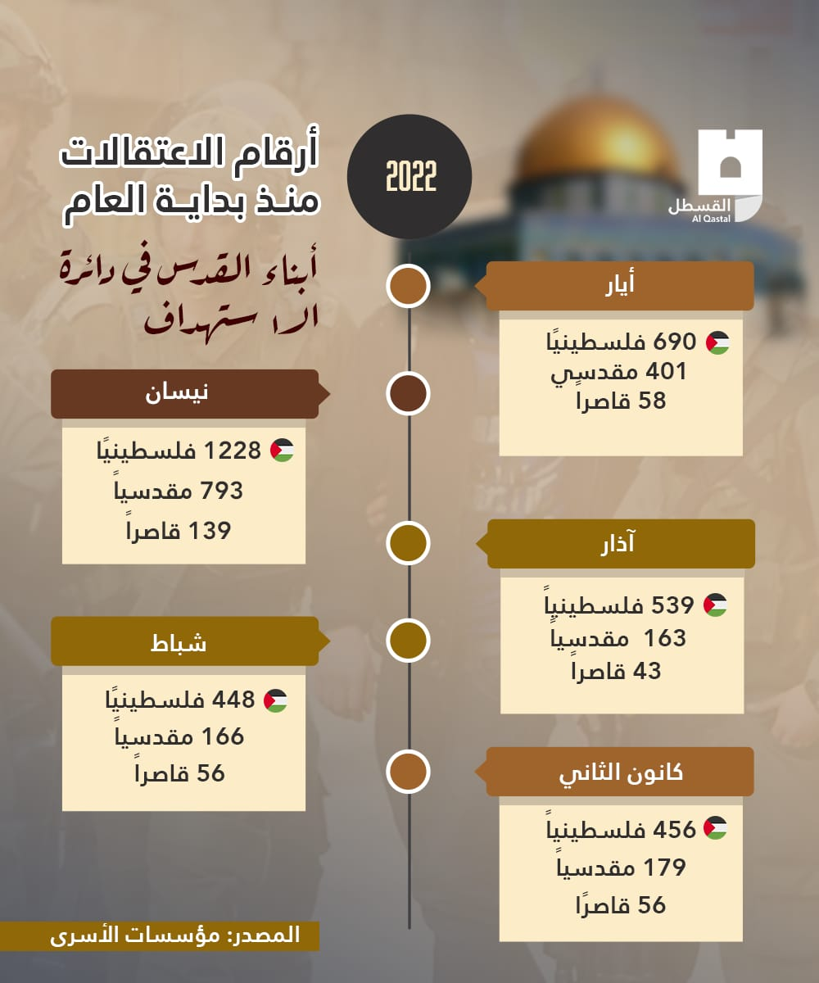
- "والدا الأسير المقدسي أحمد مناصرة يحملان ما تبقى لهم من صور قبل ان تعتقله قوات الاحتلال طفلاً، حيث عقد مؤتمر صحفي لإيصال وضعه ومعاناته من الاحتلال"
تقارير معلوماتية وإحصائيات:
- وثّق مركز أبحاث الأراضي التابع لجمعية الدراسات العربية ف ي تقرير ميداني له، ما نفذته قوات الاحتلال من عمليات هدم في العام 2021، في دليل على تصاعد سياسة الهدم الممنهجة ضد المواطنين وممتلكاتهم. وأكد التقرير، أن قوات الاحتلال هدمت حوالي 1032 مسكناً ومنشأة، منها 361 مسكناً، أدى ذلك إلى تشريد 1834 فرداً، منهم 954 طفلاً كما قام أصحاب 93 مسكناً في القدس المحتلة بهدمها بأنفسهم هدمًا قسريًا بعد أن أجبرتهم بلدية الاحتلال على ذلك، وسجلت محافظة القدس أعلى المحافظات تليها محافظة طوباس. كذلك، تم توثيق هدم 671 منشأة مختلفة (زراعية، تجارية، مؤسساتية، خدماتية، ترفيهية، دينية) كان ينتفع منها 5455 فرداً منهم 2600 طفلاً، و1800 من الإناث. وأكثر المنشآت استهدافاً بالهدم، كانت منشآت الأغنام حيث تم هدم 216 بركساً كانت تأوي أكثر من 16,400 رأساً من الأغنام، كذلك الآبار الزراعية حيث تم هدم 93 بئراً أو خزاناً للمياه كانت مصدراً لري 1800 دونماً. وتم تدمير 12 طريقاً زراعياً كان ينتفع أصحاب 3850 دونماً منها بشكل مباشر. وكانت أكثر المحافظات استهدافاً في عمليات الهدم محافظة طوباس حيث تم هدم 297 مسكناً ومنشأة تليها محافظة القدس تم هدم 274 مسكناً ومنشأة ثم محافظتي الخليل وبيت لحم 143 و139 مسكناً ومنشأة.
- في تقرير معلوماتي: 42 قرار إبعاد و60 عملية هدم نفذها الاحتلال في القدس منذ بداية هذا العام: تصاعدت اعتداءات وجرائم الاحتلال الإسرائيلي ضد مدينة القدس المحتلة وأهلها خلال العام الجاري، وخلال العام الجاري أصدرت سلطات الاحتلال أكثر من 42 قرار إبعاد عن المسجد الأقصى المُبارك ومدينة القدس، واستهدفت عمليات الإبعاد الناشطين المقدسيين والمدافعين عن الأقصى. وتراجعت الحركة التجارية في البلدة القديمة بالقدس، جراء الحواجز العسكرية التي يقيمها جيش الاحتلال، لمنع أهالي الضفة الغربية والداخل المحتل، لعرقلة وصولهم إلى البلدة. وعلى صعيد التهجير القسري، فرضت قوات الاحتلال سياسات خانقة، سعياً منها لتهجير المقدسيين، ونفذت سلطات الاحتلال وبلديتها نحو 60 عملية هدم واستيلاء على الممتلكات ومنشآت ومنازل المقدسيين منذ بداية العام الجاري.
- قالت وزارة الأوقاف والشؤون الدينية الفلسطينية، في تقرير لها، إنها وثقت 22 اقتحاماً من قبل قوات الاحتلال والمستوطنين خلال شهر أيار/مايو الماضي، فيما تم منع رفع الأذان في المسجد الإبراهيمي 50 وقتاً.
تصريحات ومواقف:
-قدّم الأستاذ الدكتور محسن صالح ورقة عمل بعنوان (معالم في مواجهة الادعاءات الصهيونية تجاه المسجد الأقصى المُبارك، الذي نظمته اللجنة العليا للقدس ووحدة القدس في ديوان الرئاسة الفلسطينية، وذلك يوم الأربعاء بتاريخ 8/6/2022، من خلال نظام مؤتمرات الفيديو. وتناول صالح في ورقته إثباتات الملكية في القدس وكل فلسطين من الأرشيف العثماني، والوثائق البريطانية والدولية، والمواثيق الدولية. كما تطرق للحق التاريخي للفلسطينيين في أرضهم، وأن فلسطين أرض إسلامية. ونبه إلى تزوير الصهاينة للآثار، وأن حفرياتهم هي لمحاولة إثبات الادعاءات اليهودية لروايات توراتية محرّفة، وأنه يجري تدمير ممنهج للآثار الإسلامية وغير اليهودية المكتشفة، بينما يرفض الصهاينة مشاركة بعثات عالمية علمية غير يهودية في الحفريات. وأشار صالح إلى عظمة المسجد الأقصى المُبارك والقدس ومكانتهما وقدسيتهما، مؤكداً بأن العقلية الصهيونية هي عقلية إلغائية ومنغلقة ومنعزلة واستعلائية، ولا تملك رسالة حضارية ولا تستوعب التنوع والاختلاف، بعكس المسلمين الذين أثبتوا على مر العصور من خلال سلوكهم الحضاري الجامع، واستيعابهم للجميع، أنهم وحدهم المؤهلون لرعاية المسجد الأقصى المُبارك والقدس وإدارتها.
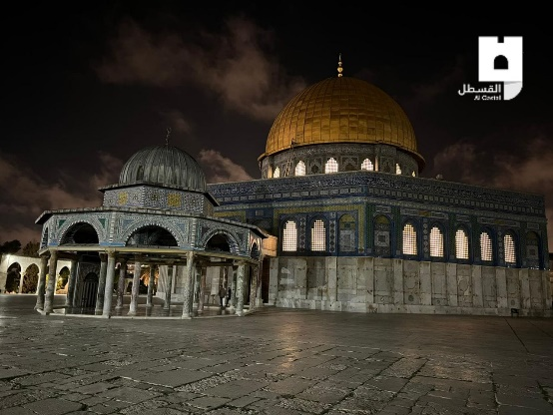
- حذر رئيس الهيئة المقدسية لمناهضة التهويد الأستاذ ناصر الهدمي من الاستهانة بمخططات الاحتلال لتهويد المسجد الأقصى المُبارك، ودعوات الجمعيات الاستيطانية المستمرة لإقامة الهيطل المزعوم. وقال الهدمي إنّ اقتحامات المسجد الأقصى المُبارك هي باب الشرور وأساس كل بلاء، وأنّ الاحتلال يسابق الزمن لإظهار سيادته على المسجد الأقصى المُبارك. وأوضح الهدمي أنّ ما يجري هو معركة على السيادة في القدس، بعد أن شعر الاحتلال بأنّه فقد هيبته في المدينة لصالح الشعب الفلسطيني. ونبه الهدمي إلى أنّ الاحتلال يعتبر أن المسجد الأقصى المُبارك أيقونة السيطرة والسيادة في فلسطين، وأن سيادته لن تكون محسومة طالما أنه لا يسيطر على الأقصى المبارك.

انتهى...

